東国

# 国旗

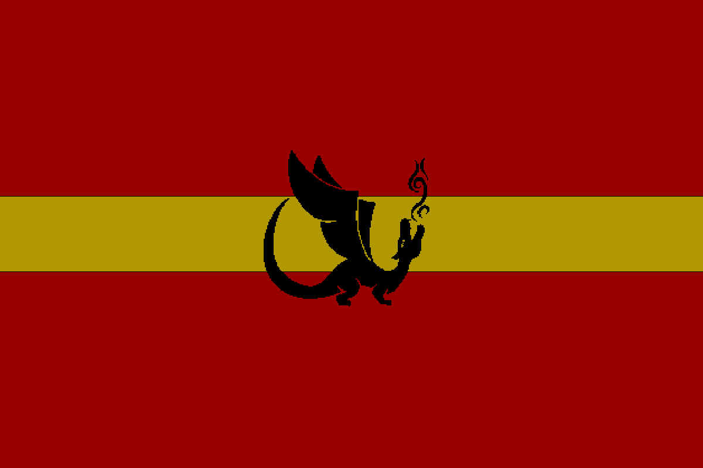

# 情報

|  |  |
| --- | --- |
| 国家体制 | 王国 |
| 首都 | ダミーサウ |
| 言語 | シラタオ語 |
| 国家元首 | ユージ・ナカザワ |
| 通貨 | トリス |
| 人口 | 508万人 |
| 国歌 | 帝国の支配者 |
| GDP | 763億$ |
| 総兵力 | 1万3,200人 |
| 宗教 | ローレライ教 |

元オズートシンの水産業担当。但しリコチンの侵攻で大きな被害を受けたため、国の予算不足でバイバイした。カッタウと良好な関係を築いている。

# 人種割合